Министерство науки и высшего образования РФ
Федеральное государственное автономное
образовательное учреждение высшего образования
«СИБИРСКИЙ ФЕДЕРАЛЬНЫЙ УНИВЕРСИТЕТ»

Институт космических и информационных технологий
Институт
Программная инженерия
кафедра

ОТЧЕТ О ПРАКТИЧЕСКОЙ РАБОТЕ № 5

Изменение данных
тема

Преподаватель |  |  |  |  |  | Д. Кантута Зегобия
 |  |  |  | подпись, дата |  | инициалы, фамилия
Студент | КИ24 –16/1Б, 032434887 |  |  |  |  | Е.Е. Голубев
 | номер группы, зачетной книжки |  |  | подпись, дата |  | инициалы, фамилия

Красноярск 2026

Введение

Цель
Изучить теоретический материал по изменению данных СУБД PostgreSQL.
  - Задачи
Для выполнения практической работы необходимо выполнить следующие задание:
- изучить материал главы 7 учебного пособия;
- выполнить задания, приведенные в разделе "Контрольные вопросы и задания";
- подготовить отчет.
- Ход работы
Были выполнены контрольные задания в конце главы 5 учебного пособия.
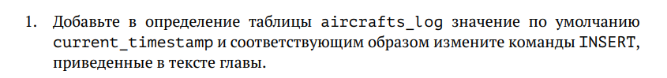
Рисунок 1 – Текст задания 1
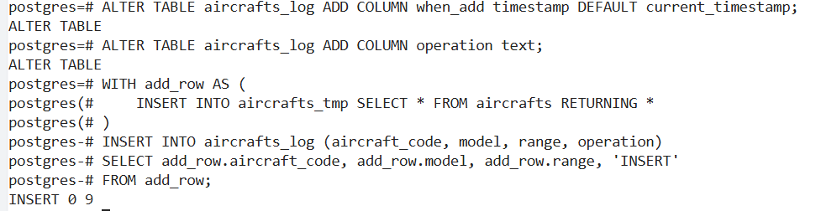
Рисунок 2 – Результат выполнения задания 1
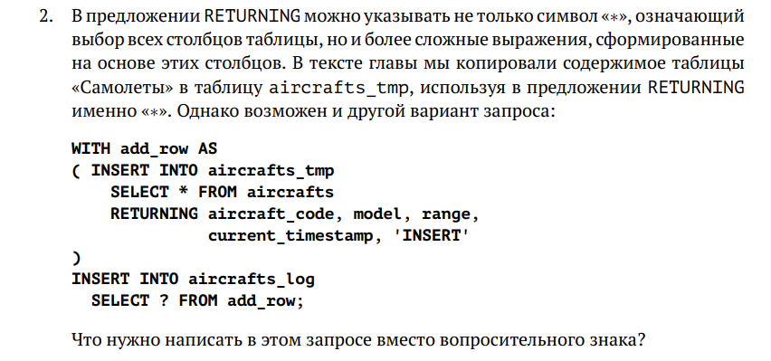
Рисунок 3 – Текст задания 2
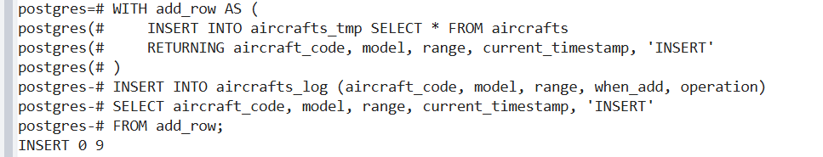
Рисунок 4 – Результат выполнения задания 2
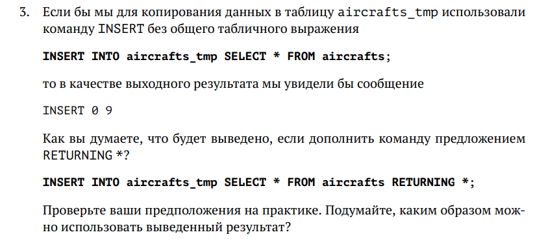
Рисунок 5 – Текст задания 3
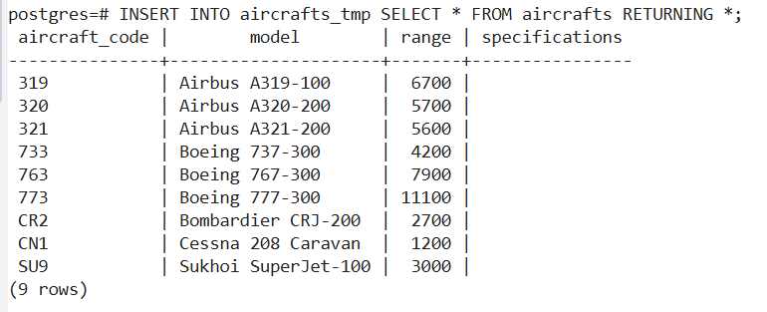
Рисунок 6 – Результат выполнения задания 3
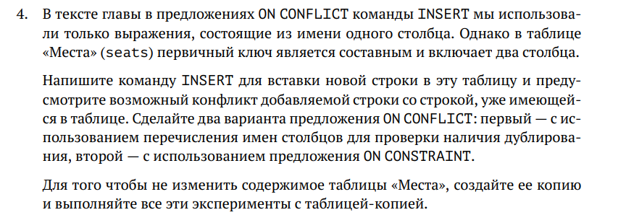
Рисунок 7 – Текст задания 4
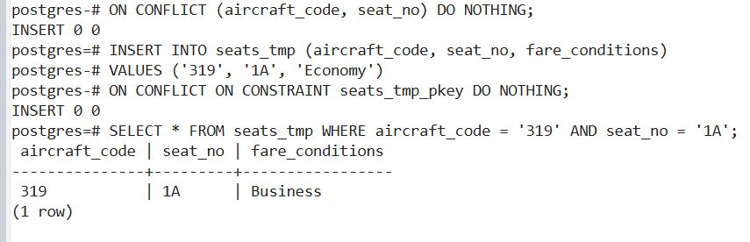
Рисунок 8 – Результат выполнения задания 4
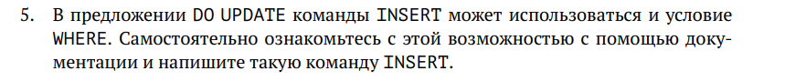
Рисунок 9 – Текст задания 5
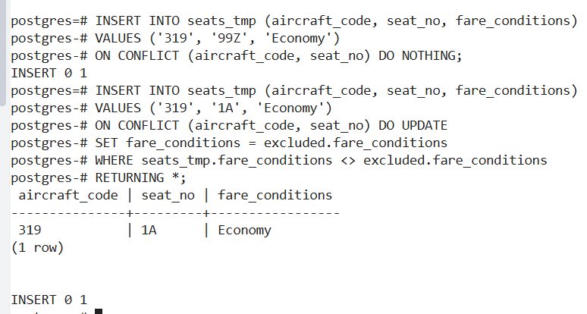
Рисунок 10 – Результат выполнения задания 5
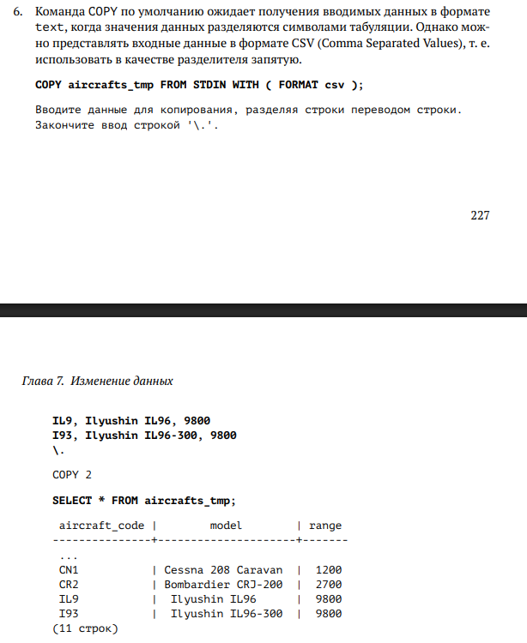
Рисунок 11 – Текст задания 6
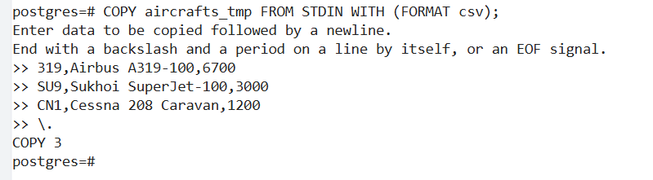
Рисунок 12 – Результат выполнения задания 6
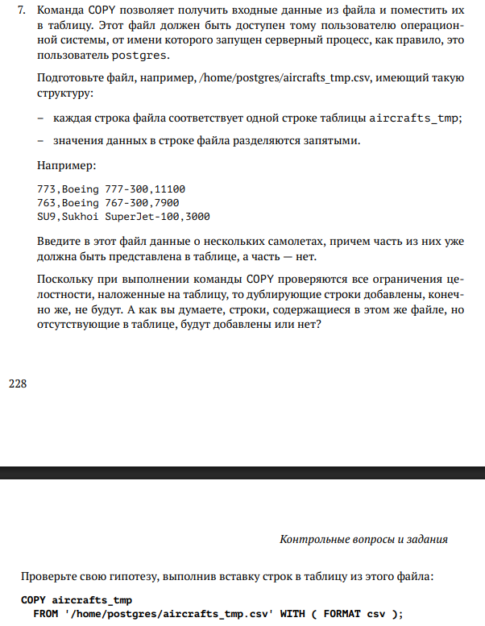
Рисунок 13 – Текст задания 7
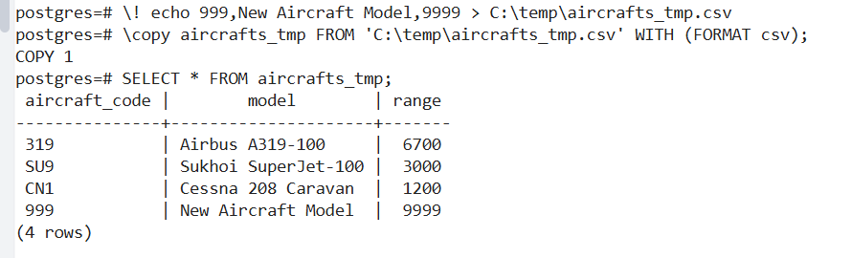
Рисунок 14 – Результат выполнения задания 7
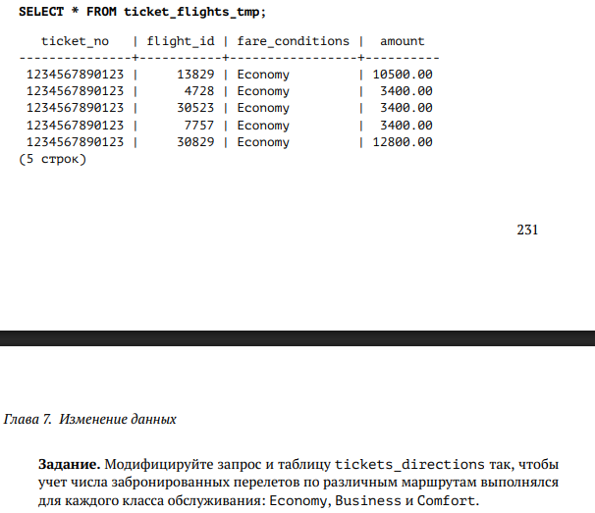
Рисунок 15 – Текст задания 8
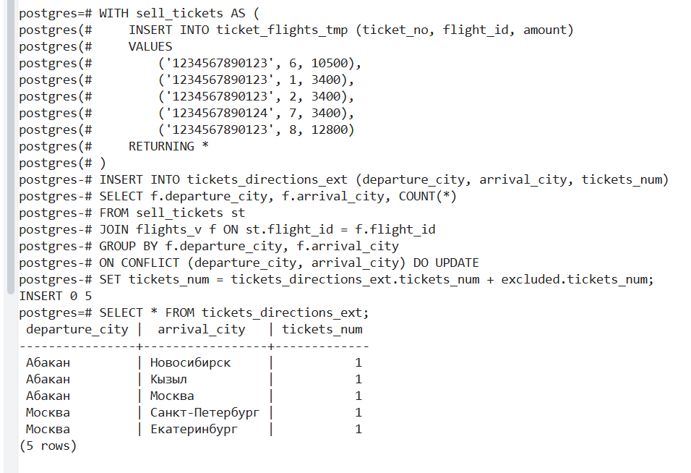
Рисунок 16 – Результат выполнения задания 8
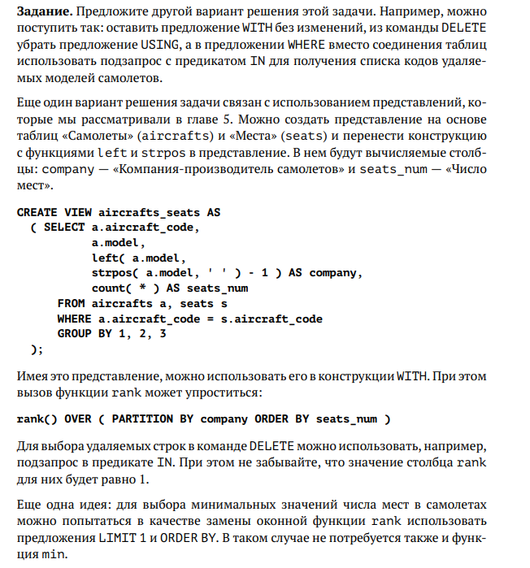
Рисунок 17 – Текст задания 9
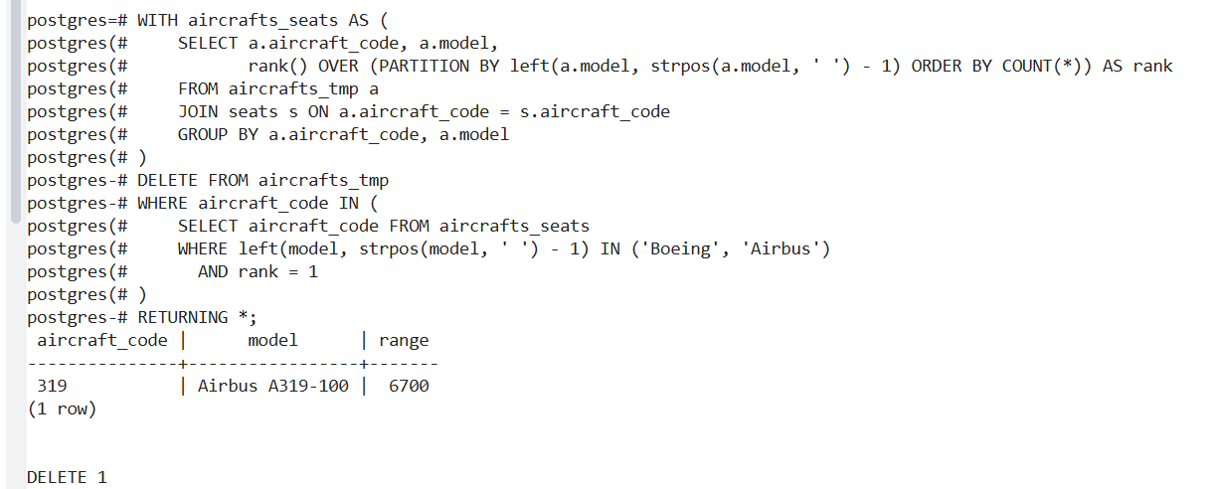
Рисунок 18 – Результат выполнения задания 9
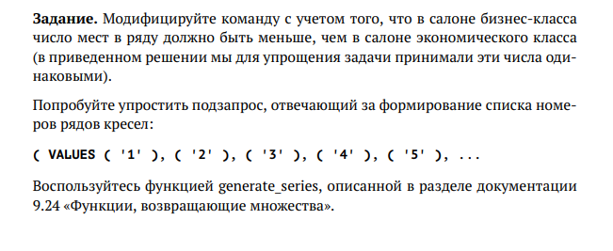
Рисунок 19 – Текст задания 10
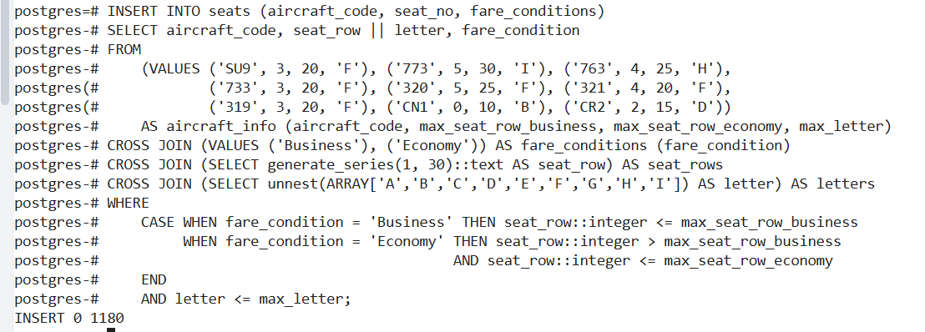
Рисунок 20 – Результат выполнения задания 10
- Заключение
В ходе данной практической работы были получены навыки работы с изменением данных в SQL.

